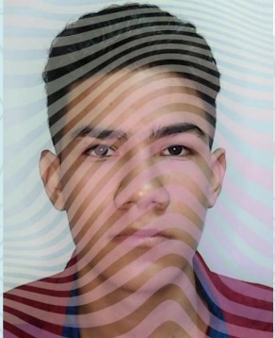

**DATOS PERSONALES**

**CC:** 1003382402

**NOMBRE: B**rayan Andres Ramirez Berrios

**DIRECCION:** Calle 18 # 12 - 39 Ciudad valencia

**TELEFONO:** 3222930672

**CORREO:** [bryanramires017@gmail.com](mailto:bryanramires017@gmail.com)

**EDAD:** 19

**PERFIL OCUPACIONAL**

Me considero una persona seria, amable, honesta, responsable, leal y organizada. Con un buen manejo en las relaciones interpersonales y una excelente adaptabilidad al cambio e interés en el continuo aprendizaje.

**FORMACION ACADEMICA**

Primaria: Colegio Consuelo Araujo Noguera (2009 - 2006)

Bachillerato: Colegio Consuelo Araujo Noguera (2007 - 2018)

Bachillerato: Instituto Educativo La Libertad (2018 - 2020)

CURSOS: Interpretación de planos arquitectónicos.

Educación financiera.

Técnico en sistemas.

Auxiliar de sistemas I & II

**EXPERIENCIA LABORAL**

**AYUDANTE DE CARPINTERIA**

Desempeñe la función de

Reunir y transportar materiales y equipo de trabajo, medir

Cortar materiales y posicionar el equipo.

Inicio: septiembre del 2022

finaliza marzo del 2023

Floridablanca

**LAVADERO COTRANDER**

JOSE RICARDO APARCIO A.

LAVADOR

INICIO: ENERO/O5/2020 FINAL: OCTUBRE: 15/2021

Floridablanca

**PANADERIA Y BIZCOCHERIA NORTIPAN**

YOLANDA MARIQUE ROJAS

Pandero, Repartidor, Ayudante

funciones: cumplimiento de metas por ventas, Atención al

cliente, Manejo de inventario.

INICIO: 2006/01/02 FINAL: OCTUBRE/16/2011

Bucaramang**a**

**AYUDANTE – GASEOSAS HIPINTO**

DEIVI MANRIQUE BERRIOS

FUNCIONES: Ayudar a despachar pedido, manejar planilla.

3028356080

COMIENZO: AGOSTO 2021 FINAL: febrero 2022

Bucaramanga